
航天中学高2017级高二上学期第一次月考生物试卷

一、选择题（本小题共40小题，1-20每小题1分，21-40每小题1.5分，共50分）
1.下列事实中，能看作是物质进入内环境的是( )
A.牛奶喝进胃内 B.精子进入输卵管 C.服用驱虫药 D.注射胰岛素
2．下列关于内环境稳态调节的描述正确的是( )
A．所有稳态调节都有反射弧的参与 B．所有的稳态都是相对的
C．所有稳态的形成都有内分泌腺参与 D．所有稳态的调节中枢都在大脑
3．人的神经系统中，有些神经细胞既能传导兴奋，又能合成与分泌激素。这些细胞位于（ ）
A.大脑皮层 B.垂体 C.下丘脑 D.脊髓
4．下列有关人脑功能的说法错误的是（ ）
A. 语言功能是人类特有的高级功能 B. 大脑V区受损患者不能听懂别人说话
C. 脑中高级中枢可对脊髓中相应低级中枢进行控制
D. 由短期记忆到长期记忆可能与新突触的建立有关
5．下列叙述与现代生物进化理论相符的是( )
A. 种群基因频率的变化趋势，决定了群落演替的方向
B. 细菌在接触青霉素后才产生抗药性突变个体，青霉素的选择作用使其生存
C. 长期的地理隔离一定可以产生生殖隔离，从而形成新物种
D. 蜂鸟细长的喙与倒挂金钟的筒状花萼是长期共同进化形成的相互适应特征
6．下列有关现代生物进化理论的叙述，正确的是（ ）
A. 变异都能为进化提供原材料 B. 自然选择使种群的基因频率定向改变
C. 新物种的形成都需要经过地理隔离 D. 共同进化只发生在生物与生物之间
7．备战21届俄罗斯世界杯足球赛期间，运动员刻苦训练脚上经常磨出“水泡”，水泡中的液体主要渗入（ ）
A. 组织细胞 B. 毛细血管和各级动脉、静脉 C.各级动脉和静脉 D.毛细血管和毛细淋巴管
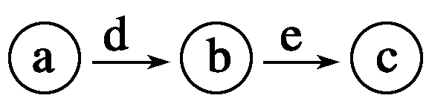
8．如图表示人体生命活动调节机制的模式图，以下说法正确的是（ ）
A. 该图若表示反射弧，兴奋都是以局部电流的形式传导
B. 该图若表示突触的结构，则b代表突触间隙
C. 若图示甲状腺激素分泌的分级调节，则d代表促甲状腺激素
D. 该图若表示突触的结构，则b代表神经递质受体
9．园艺工作者在栽培开黄花的兰花品种时，偶然发现了一株开白花的兰花。下列叙述正确的是（ ）
A. 控制白花性状的基因是基因重组产生的 B. 白花植株和黄花植株存在着生殖隔离
C. 白花植株的自交子代开出黄花，则白花植株为杂合子
D. 快速繁育白花品种，应取白花植株的种子进行繁殖
10．下列关于兴奋的传导和传递，叙述正确的是( )
A．反射弧中神经冲动可双向传导 B．突触前膜释放的神经递质，一定引起突触后膜兴奋
C．神经冲动的产生与钠离子有关 D．突触后膜上的每种受体均可以和多种神经递质结合
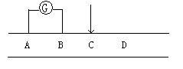
11．右图所示A、B、C、D为神经纤维上的四点，且AB=BC=CD，现将一个电流计依次连接到神经纤维膜表面的两点（①AB，②BD，③AD）之间，若在C处给一强刺激，其中电流计指针能够发生两次相反方向偏转的有( )
A.①② B.①③ C.②③ D.①②③
12．激素有产生部位和作用部位。促甲状腺激素释放激素、促甲状腺激素和甲状腺激素的主要作用部位依次是 ( )。
A．垂体，甲状腺，全身细胞 B．下丘脑，垂体，甲状腺
C．垂体，全身细胞，甲状腺 D．下丘脑，甲状腺，全身细胞
13．如图三条曲线分别表示当环境温度从25℃降到3℃时，小白鼠体内甲状腺激素含量、耗氧量及酶活性的变化情况，对应正确的为( )
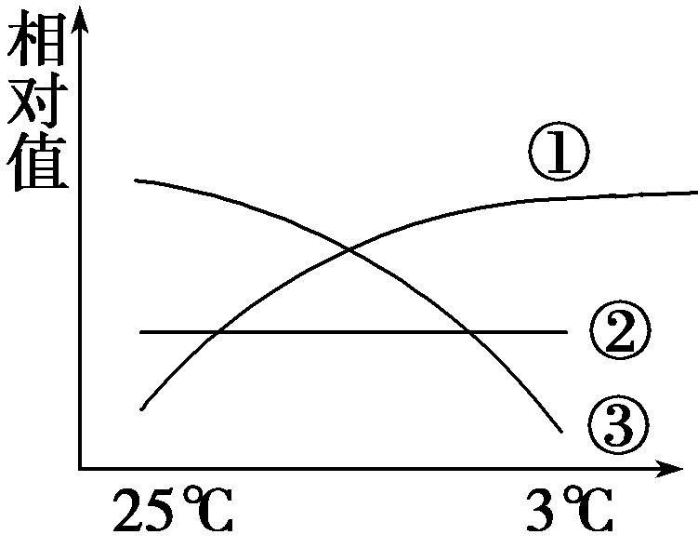
A.①②③ B.①③③ C.③①② D.①①②
14．切除小狗垂体后，小狗会停止生长，且出现食欲不振，行动迟缓等症状，原因主要是（ ）
A.垂体是调节内分泌活动的枢纽 B.垂体分泌的生长激素减少
C.垂体分泌的甲状腺激素减少 D.垂体能控制甲状腺的分泌活动
15．下列针对现代进化理论观点的叙述，正确的是( )
A. 只有基因突变为进化提供原材料 B. 共同进化导致生物多样性的形成
C. 生物进化的基本单位是群落 D. 种群基因频率改变标志着新物种产生
16．下列各组化合物中，全是内环境成分的一组是（ ）
A．CO₂、血红蛋白、H⁺、尿素 B．呼吸氧化酶、抗体、激素、H₂O
C．Na⁺、O₂、葡萄糖、血浆蛋白 D．Ca²⁺、载体、氨基酸
17．当神经纤维的某一部位受到适宜的刺激后，这个部位的膜外电位变化为
A．外正内负→外负内正 B．外负内正→外正内负
C．正电位→负电位→正电位 D．负电位→正电位→负电位
18．下列关于神经递质的叙述，正确的是
A．神经递质不属于内环境的组成成分 B．兴奋在神经元之间的传递主要通过神经递质来完成
C．神经递质以胞吐的方式由突触后膜释放D．神经递质与突触前膜上受体结合引发膜电位变化
19．肉毒杆菌毒素是从肉毒杆菌提取的一种细菌毒素蛋白，它能阻遏乙酰胆碱释放，从而起到麻痹肌肉的作用。美容医疗中通过注射适量的肉毒杆菌以达到除皱效果。肉毒杆菌毒素除皱的机理最可能是（ ）
A．抑制核糖体合成乙酰胆碱 B．抑制突触前膜内的突触小泡与突触前膜融合
C．抑制乙酰胆碱酯酶的活性，阻遏与受体结合的乙酰胆碱被清除
D．与突触后膜上乙酰胆碱受体特异性结合，阻止肌肉收缩.
20．下列有关稳态的叙述中，正确的是（ ）
A．人体剧烈运动时，内环境稳态会遭到破坏
B．稳态是机体在神经系统的调节下，通过各个器官、系统的协调活动来共同维持的
C．在正常情况下，组成内环境的各种成分是一样的
D．在正常情况下，内环境的各项理化性质是经常处于变动之中，但都保持在适宜的范围内
21．.暑假期间，小王每晚跑步约5000m，小王运动时大量出汗且锻炼后肌肉感到酸痛，但休息一段时间后恢复正常。下列有关该调节过程的叙述错误的是( )
A. 小王体内细胞外液的渗透压主要与无机盐和蛋白质的含量有关
B. 小王感到肌肉酸痛的原因是肌细胞无氧呼吸，引起乳酸积累
C. 小王在5000m跑步过程中，肌肉所需的能量主要由无氧呼吸提供
D. 小王维持内环境pH稳定起主要作用的是HCO3-、HPO42-等物质
22．下图是分泌细胞分泌的某种物质与靶细胞结合示意图，据图判断下列叙述正确的是 （ ）
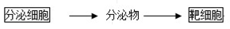

A．分泌细胞产生的分泌物与靶细胞相互结合的原因是靶细胞膜上有载体蛋白
B．如果分泌细胞产生的分泌物为胰高血糖素，则靶细胞可以为肌肉细胞
C．如果分泌细胞为甲状腺细胞，那么靶细胞可能为垂体细胞
D．如果分泌细胞是垂体细胞，那么此时的靶细胞不可能是性腺细胞
23．如图为“细胞直接与内环境进行物质交换”的图解，其中②④⑤为细胞外液。下列叙述中错误的是（ ）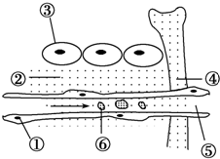
A．若某人患镰刀型细胞贫血症，则形态发生变化的是图中的⑥
B．若某人长期营养不良，血浆中蛋白质含量降低，会使图中②液体增加，引起组织水肿
C．图中①和③细胞具体的内环境分别是血液和组织液、组织液
D．某人皮肤烫伤后，出现了水泡，该水泡内的液体主要是指图中的标号②
24科研人员分别给三只大白鼠注射了a、b、c三种激素后，观察到的相应现象如下表：
注射的激素 | 注射后的反应
a | 低血糖，甚至昏迷
b | 促进蛋白质的合成，并使软骨生长明显
c | 使呼吸、心率加快，并使体内产热量增加
据此判断激素a、b、c的化学名称依次是( )
A．甲状腺激素、胰岛素、生长激素 B．胰高血糖素、生长激素、甲状腺激素
C．胰岛素、生长激素、甲状腺激素 D．生长激素、胰岛素、甲状腺激素
25．给某一神经纤维适宜刺激，记录电位差，结果如图，图中1、2、3、4、5是五个不同阶段，其中1是静息状态，2是产生动作电位的过程，4是恢复过程。下列说法错误的是( )
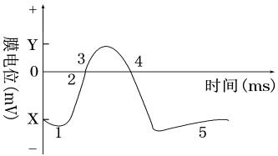
A. 1状态下神经元的细胞膜外为正电位
B. 2主要由膜外Na＋在短期内大量流入膜内造成的，该过程不需要消耗能量
C. 若组织液中的Na＋浓度增大，会导致记录到的电位变化中Y点上移
D. 若组织液中的K＋浓度增大，会导致记录到的电位变化中X点下移
26．下列有关促胰液素发现史的叙述，不正确的是( )
A. 促胰液素是人们发现的第一种激素，是由巴甫洛夫发现并命名的
B. 沃泰默之所以没有成功，是因为他囿于定论，没有大胆去质疑、探索和创新
C. 斯他林和贝利斯勇于向权威观点挑战，大胆质疑、探索与创新是成功的关键
D. 促胰液素是由小肠黏膜分泌的，作用于胰腺，促进胰腺分泌胰液
27．下列关于酶及激素的叙述，正确的是（ ）
A. 在酶、激素的调节下，生物体才能进行正常代谢 B. 能产生激素的细胞不一定能产生酶
C. 酶与激素的作用特点都是微量、高效、促进
D. 激素一般作用于其它细胞，酶不全在细胞内发挥作用
28．如图表示对一个神经细胞刺激强度逐渐增加(S1～S8)，其细胞膜电位的变化规律，下列叙述正确的是( )
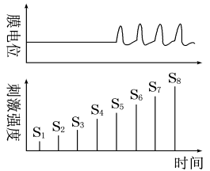
A. 刺激要达到一定的强度才能诱导神经细胞产生动作电位
B. 刺激强度达到S5以后，随刺激强度增加动作电位逐渐增强
C. 在S1～S4，细胞膜上没有离子的进出 D. 在S5～S8，细胞膜的电位是外正内负
29．某同学以清水、缓冲液和血浆分别为实验材料进行“探究血浆是否具有维持pH稳定的功能”的实验，实验结果如图所示。下列相关叙述中，错误的是（ ）
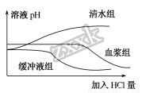
A. 起对照作用的是清水组和缓冲液组 B. 所得结果不合理的是清水组
C. 该实验结果说明血浆组缓冲物质的缓冲能力是有限的
D. 图中的结果表明缓冲液组维持pH稳定的能力强于血浆组
30. 在人体内，神经冲动的传导不可能由( )
A．轴突→树突→细胞体 B．轴突→细胞体→树突
C．树突→细胞体→轴突 D．细胞体→树突→轴突
31.高等动物细胞产生的二氧化碳排出体外的途径是（ ）
A．细胞→内环境→循环系统→呼吸系统→体外 B．细胞→内环境→呼吸系统→循环系统→体外
C．细胞→循环系统→内环境→呼吸系统→体外 D．细胞→循环系统→呼吸系统→体外
32. 图中表示三个神经元及其联系,其中"—○—<"表示从树突到胞体，再到轴突。甲乙表示两个电表。下列有关叙述正确的是（ ）
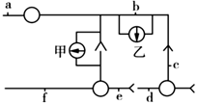
A. 用电流刺激a点，甲发生一次偏转，乙发生两次偏转 B. 图中共有4个完整的突触
C. 在b点施加一强刺激，则该点的膜电位变为内正外负，并可在d点测到电位变化
D. 在e点施加一强刺激，则a、b、d点都不会测到电位变化
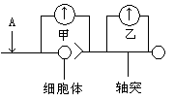
33.如图是一个反射弧的部分结构图，甲、乙表示连接在神经纤维上的电流表。当在A点以一定的电流刺激，甲、乙电流表的指针发生的变化正确的是( )
A.甲、乙都发生两次方向相反的偏转
B.甲发生两次方向相反的偏转，乙不偏转
C.甲不偏转，乙发生两次方向相反的偏转
D甲发生一次偏转，乙不偏转
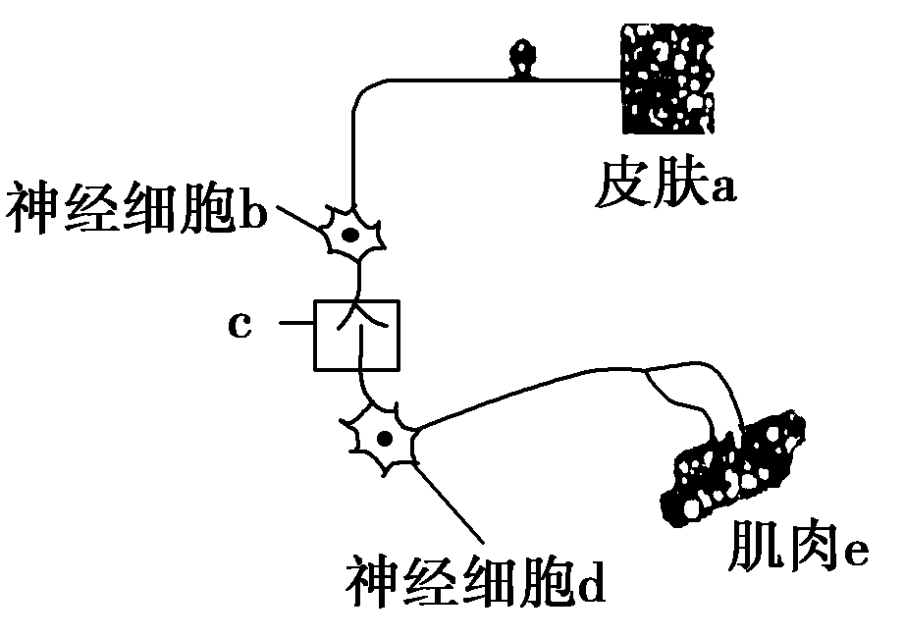
34.右图所示，如果a接受适宜刺激，则 ( )。
A．不会引起e收缩
B．神经细胞b与d的兴奋是同步的
C．在c处，兴奋由电信号转变为化学信号，再转变为电信号
D．一般情况下，e中细胞将消耗蛋白质分解释放的能量
35. 右图是人体某项生命活动调节过程的示意图，下列说法错误的是( )
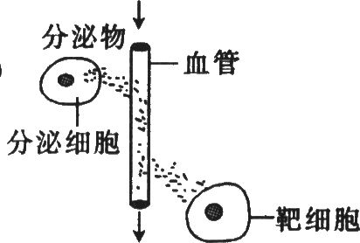
A．该调节方式的特点是速度较缓慢、作用范围较广泛
B．如果分泌物是胰岛素，则靶细胞可以为肝细胞
C．如果分泌物是激素，则只能运输到相应的靶器官或靶细胞
D．如果分泌细胞为甲状腺细胞，则靶细胞可以是几乎全身各处的活细胞

36. .血液中K＋浓度急性降低到一定程度会导致膝跳反射减弱，下列解释合理的是( )
A. 伸肌细胞膜的动作电位不能传播到肌纤维内部
B. 传出神经元兴奋时膜对K＋的通透性增大
C. 兴奋在传入神经元传导过程中逐渐减弱
D. 可兴奋细胞静息电位的绝对值增大
37. 如图表示寒冷时人体内环境稳态调节相关结构及关系(“+”表示促进作用,“-”表示抑制作用)。以下描述错误的是( )
A. a细胞为下丘脑细胞,①处效应为抑制作用 B. 缺碘时,激素A和激素B的分泌量会增加
C. 严寒环境下,激素C分泌量增加,酶的活性上升以增强产热
D. 激素A、B、C分别是促甲状腺激素释放激素、促甲状腺激素、甲状腺激素
38.切除老鼠体内的甲状腺，10天后将其与没有切除甲状腺的老鼠相比，其物质代谢能力大大下降；若切除5天后，连续给老鼠注射一定量溶于某种溶剂的甲状腺激素，过5天后再观察，发现其物质代谢能力没有下降，由此推测：甲状腺激素能增强物质代谢能力。为了证明这一推论，有必要再进行其他对照实验，你认为下列最适宜作为对照组的是( )
A. 既不切除老鼠体内的甲状腺，又未注射甲状腺激素
B. 增加甲状腺激素的注射量后进行切除手术，过5天后再移植甲状腺
C. 切除老鼠体内的甲状腺5天后，只注射用于该实验的溶剂
D. 将溶解于另一种溶剂(与上述溶液不同)的甲状腺激素注射到刚做完切除手术的老鼠体内
39.如图表示信号传导的一种方式。细胞甲表示产生信息分子X的细胞，细胞乙是X的靶细胞。下列对应关系正确的是( )
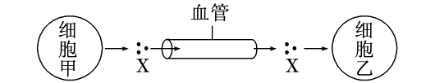
A. 甲是感受器细胞，乙是肌细胞，X使乙发生膜电位的变化
B. 甲是下丘脑细胞，乙是垂体细胞，X促进乙分泌促激素释放激素
C. 甲是胰岛A细胞，乙是肌细胞，X促进乙中储能物质水解
D. 甲是甲状腺细胞，乙是肝脏细胞，X加快乙的新陈代谢
40. 下图是对甲状腺激素分泌活动的调节示意图。下列叙述正确的是
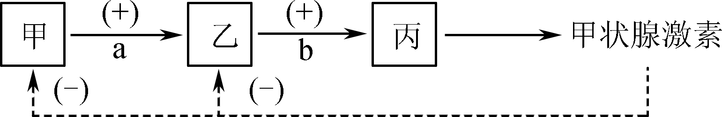
A. 该图示表示甲状腺激素的分泌是神经—体液共同调节的结果
B. 该图示体现了分级调节和反馈调节的特点
C. 切除丙，则血液中a、b的含量减少
D. 甲、乙两器官依次表示垂体、下丘脑
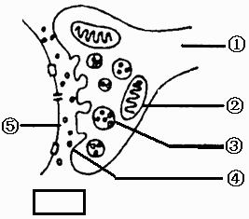
二、 非选择题：（本题包括5小题，共50分）
1．(12分，除标注外每空1分) 据图回答：
(1)该图为_______模式图，用箭头在图下方的长框中标出神经冲动的传递方向。兴奋在神经元之间只能单向传递的原因是 。（2分）
(2)手术过程中，使用某种局部麻醉剂，能使图中③__________中释放的__________发生变化，从而暂时失去兴奋的传导功能。
(3)图中③内含的化学物质通过④的方式为________，将与⑤上的________结合，从而引起下一个神经元___ _____。③内含的化学物质释放至突触间隙并作用于突触后膜共穿过了 层生物膜，写出为该过程提供能量的主要生理活动的总反应式 。

2. (8分，每空1分) 肾上腺素和迷走神经都参与兔血压的调节，回答相关问题：
（1）给实验兔静脉注射0.01%的肾上腺素0.2 mL后，肾上腺素作用于心脏，心脏活动加强加快使血压升高。在这个过程中，肾上腺素作为激素起作用，心脏是肾上腺素作用的 ，肾上腺素对心脏起作用后被 ，血压恢复。肾上腺素的作用是 （填“催化”、“供能”或“传递信息”）。 需要与细胞膜上的 结合才能发挥作用。
（2）肾上腺素和乙酰胆碱在作用于心脏、调节血压过程中具有的共同特点是 、
（答出两个特点即可）。肾上腺素和 都能升高血糖浓度，两者在血糖调节过程中具有 作用。

3．(10分，每空2分)图甲表示从青蛙体内分离出一部分新鲜的腓肠肌及相连的部分神经组织，图中a为神经纤维与腓肠肌细胞的连接处。图乙是图甲中a部位的扩大图，其中Ach（乙酰胆碱）是一种兴奋型递质，当兴奋传到传出神经末梢时，Ach与Ach受体结合，引起肌肉收缩。（假设在实验过程中，适宜条件下肌肉和神经组织均能保持正常的结构和功能。）利用上述材料做了如下一些实验：
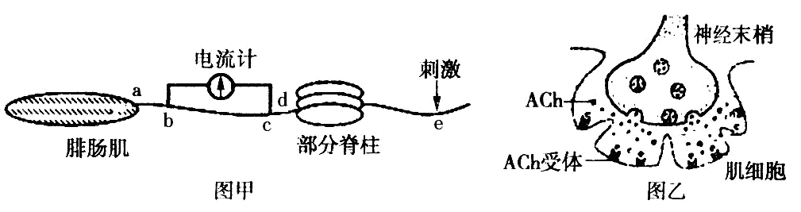
实验一：将2个微电极置于上图b、c两处神经细胞膜外，并与灵敏电流计正负两极相连；微电流间歇刺激e处，结果肌肉收缩，且电流计指针偏转。
实验二：将一定浓度的阿托品溶液滴加在脊柱与c点之间的某处（d），重复实验一，结果与实验一相同；再将一定浓度的阿托品溶液滴加在神经肌肉连接处（a处），重复实验一，结果肌肉不收缩，但电流计指针偏转情况同实验一；
实验三：将一定浓度的阿托品溶液滴加在脊柱内部处，重复实验一，结果肌肉不收缩，电流计指针不偏转。
（1）预测实验一中每一次刺激后指针偏转情况是________________________。
（2）实验二说明阿托品溶液阻断兴奋在 ，而不影响兴奋在 。
（3）实验三结果说明脊柱内部可能存在 。当完成一次兴奋传递后，Ach立即被分解，若某种药物可以阻断Ach的分解，则会导致 。

4．（10分,每空2分）人体的甲状腺在体温调节中发挥重要作用。下面是某同学研究药物对氨水杨酸对大鼠甲状腺功能的影响实验，研究员给实验组大鼠饲喂了含一定量的对氨水杨酸饲料，一段时间后进行相关检测，得到数据如下表所示。回答下列问题：
组别 | 例数 | 甲状腺重（mg） | 甲状腺激素含量（μg）
对照组 | 10 | 13.5 | 54.2
实验组 | 10 | 25.4 | 18.4
（1）对照组大鼠的处置是 。
（2）从激素调节的角度分析，导致实验组甲状腺变重的主要原因是 。
（3）寒冷条件下，对照组大鼠和实验组大鼠甲状腺激素含量的变化分别是 和 。
（4）该同学采取抽取血样的方法来检测大鼠体内甲状腺激素的含量，临床也常采取抽取血样来检测内分泌系统的疾病，这体现了激素调节具 的特点。
5．(10分，每空1分)糖尿病是由于血糖调节障碍造成的内环境稳态失调引起的疾病。可分为Ⅰ型糖尿病和Ⅱ型糖尿病。其中Ⅰ型糖尿病多发生于青少年，因胰岛素分泌缺乏，需依赖外源性胰岛素补充以维持正常生命活动。Ⅱ型糖尿病多见于中、老年人，表现为胰岛素抵抗。下图为血糖调节示意图,图中的①②代表生理过程，a、b代表相应的激素。请据图回答下列问题:
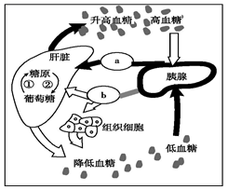
（1）图中的a、b分别是由胰腺中的 、 合成和分泌的。
（2）在血糖调节过程中，图中a、b作用的结果又会分别影响a、b的分泌，属于 调节。a和b在血糖平衡的调节中为 关系。
（3）Ⅰ型糖尿病可通过注射胰岛素进行治疗，是因为胰岛素可以促进①过程，并促进组织细胞 ，从而使血糖水平降低。胰岛素的合成加工运输依次经过的结构是 、 、 、 。
（4）Ⅱ型糖尿病患者体内胰岛素的含量一般正常，但是体内血糖浓度较高的原因可能是 。

成都航天中学2017级高二上学期第一次月考生物试卷答案

1-5DBCBD 6-10BDBCC 11-15BADDB 16-20CCBBD 21-25CCCCD 26-30ADADD 31-35ACDCC 36-40DCCDB
1(12分，除标注外每空1分).
- 突触；← 神经递质只能由突触前膜释放作用于突触后膜（2分）
⑵突触小泡、神经递质
（3）胞吐 (特异性)受体 兴奋或者抑制 0 酶
C6H12O6+6O2+6H20→6 CO2+12H2O+能量（2分）
2(8分，每空1分)
- 靶器官 分解 传递信息 （特异性） 受体
（2）微量高效、通过体液运输（或者作用于靶器官、靶细胞） 胰高血糖素 协同
3（10分，每空2分）
- 向相反方向偏转2次（合理即可）
（2）突触上（细胞间）的传递；神经纤维上的传导
（3）突触结构 肌细胞持续兴奋（或者肌肉持续收缩或者肌肉僵直）
4（10 分，每空 2 分）
（1）饲喂等量的普通饲料
（2）实验组的甲状腺激素分泌少，经反馈调节作用使促甲状腺激素分泌增多，导致甲状腺增生 （3）增加 基本不变 （4）通过体液运输
5（10 分，每空 1 分）
（1）胰岛A细胞 胰岛B 细胞 （2）（负）反馈 拮抗
（3）加速摄取、利用和储存葡萄糖 核糖体 内质网 高尔基体 细胞膜
（4） 胰岛素不能与组织细胞上的特异性受体结合（患者细胞识别胰岛素的受体异常或太少）（其他合理答案也可以）

